附件2：
体检安排和注意事项

辽宁省妇幼保健院2026年面向社会公开招聘高层次和急需紧缺人才（第二批）体检工作定于2026年5月6日进行。具体安排如下：
一、体检安排
体检时间:2026年5月6日上午，8：30在体检医院集合。
体检地点:辽宁省金秋医院“健康管理中心”（3号楼1楼，3号楼进入按照地标指示到达）。
二、体检注意事项
1.严明纪律要求：禁止家属陪同，受检者进入体检区域后一律不得擅自出入；如受检者不按照体检须知的各项要求去做或违反现场体检纪律，中心当天会现场拒检，后果自负，并通知单位负责人；严禁弄虚作假、冒名顶替；如隐瞒病史影响体检结果的，后果自负！
2.若有使用人工听觉装置的受检者，请在检前调整此装置处于最佳状态，体检当天佩戴好。
3.受检者备好身份证、700元钱（支付宝或微信支付）、二寸近期免冠彩色照片1张（需粘贴在体检表上）、黑色水性笔1支。
4.体检表第2页由受检者本人填写（用黑色水性笔），要求字迹清楚，无涂改，病史部分要如实、逐页填齐，不能遗漏。
5.体检前一天注意休息，勿熬夜，不要饮酒，避免剧烈运动，清淡饮食。
6.体检当天需进行采血、彩超等空腹检查，请在受检前禁食禁水8-12小时。晨起沐浴，穿好内裤，保持外阴部清洁。
7.女性受检者月经期间请勿做妇科及尿液检查，听负责人通知待经期完毕后再补检；怀孕或可能已受孕者，事先告知医护人员，勿做X光和妇科检查。
8.请配合医生认真检查所有项目，勿漏检。若自动放弃某一检查项目，将会影响对您的录用。
9.体检医师可根据实际需要，增加必要的相应检查、检验项目。
10.如对体检结果有疑义，请按有关规定办理。
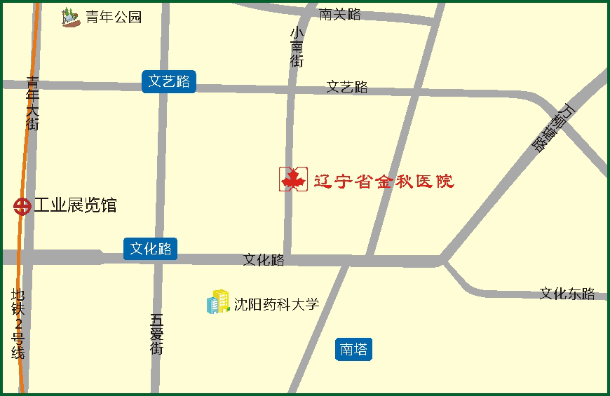
地理位置：沈阳市沈河区小南街317号（辽宁省金秋医院）
公交路线：
（1）乘公交133路、213路、286路、K801路、K802路省金秋医院站下车即是。
（2）乘公交135路、239路、环路南塔站下车向正西方向，沿文化路走240米，右转进入小南街走370米即到。

